صالة عرض "ماد غاليري" تزيح الستار عن المعرض الفني الحركي الآسر،
"ديناميك ستركشرز"، للفنان الهولندي ڨيليم فان ڨيخل

تقدم صالة عرض "ماد غاليري" المجموعة الفنية "ديناميك ستركشرز"؛ وهي مجموعة من ست قطع فنية مذهلة، من إبداع ڨيليم فان ڨيخل، وهو فنان هولندي معروف بتفسيراته الحداثية للفن الحركي. ويأسر كل تركيب حركي من هذه التراكيب أنظار مشاهديه، حيث يحول العناصر المتحركة إلى أنماط هندسية جريئة، تتأرجح في الفضاء الكهربائي بين النظام والفوضى.

ويشعر فريق صالة عرض "ماد غاليري" بسعادة غامرة لاحتضان هذه المجموعة، في مقر الصالة في مدينة جنيڤ. "ڨيليم فان ڨيخل هو مثال على السبب وراء وجود صالة العرض هذه"، يقول ماكسيميليان بوسير مؤسس علامة آلات قياس الزمن الراقية المبتكرة "إم بي آند إف"، وأحد كبار المتحمسين للفن الحركي. ويضيف: "لا تأسرنا أعمال ڨيليم بصرياً فقط؛ فمعظم زوار المعرض، بمن فيهم أنا، يستمرون في السؤال أثناء مشاهدتهم هذه المجموعة الفنية عن كيفية عملها. وخلف هذه الأعمال يقف إبداع خارج الصندوق، وموهبة هائلة، وهندسة فنية حديثة، وآلاف الساعات من العمل الماهر، لتكون النتيجة في النهاية عمل تام الجمال".

عملية الإبداع
استوديو فان ڨيخل، الذي يقع في هولندا، هو مكان يتقاطع بين كونه ورشة لأعمال الفولاذ ومتحفاً. ويمتلئ هذا المشغل بالأدوات، وماكينات اللحام، والطلاء، والأعمال الفنية الرائعة المعروضة على الجدران. وهنا تماماً، في ورشة أحلامه، حيث يتحول سحر الفن الحركي إلى حقيقة.

كل شيء يبدأ بصورة في رأسه، ويوضح الفنان ذلك بقوله: "في البداية تكون لدي فكرة في ذهني، فأقوم بعمل تخطيط بسيط – وبالمناسبة لدي الكثير من دفاتر الرسم التخطيطي – فقط لتذكر الخواطر والأفكار. وعادة ما تعود الأفكار الجيدة بسرعة إلى ذهني طوال الوقت، حتى لو كان ذلك بعد عدة أشهر. فإذا كانت تلك هي الحالة، أقوم بالإمساك بهذه الفكرة وأحاول البناء عليها أو تطويرها". بعد ذلك يقوم فان ڨيخل بوضع أفكاره على شكل صور متحركة باستخدام الكمبيوتر، لاختبار جميع الحركات الممكنة. فإذا كان الأمر ناجحاً، يتم عندئذ تشييد الفكرة بواسطة برنامج المساعدة على الرسم ثلاثي الأبعاد باستخدام الكمبيوتر (CAD).

وفي الوقت نفسه، يقوم فان ڨيخل بتطوير برمجية الكمبيوتر التي تنسق الحركة بين جميع العناصر. ومحور تركيز أعمال فان ڨيخل هو التغير المستمر، من خلال الحركة السائلة لتراكيبه. ويصف فان ڨيخل أسلوب عمله بالقول: "دائماً ما أعمل بدءاً من الواجهة، فأنا لدي فكرة عما يجب أن يراه المشاهد أو يشعر به من خلال القطعة الفنية، ومن ثمّ أحاول تحقيق ذلك بالوسائل التقنية".

ويُعد كون الجانب التقني موثوقاً بنسبة 100 %، أمراً أساسياً، للتأكد من أن كل شيء يعمل بصورة صحيحة، بالتوازن مع الواجهة والجزء الخلفي. وبوصفه خبيراً ذاتي التعلم (علّم نفسه بنفسه)؛ يقضي فان ڨيخل ساعات لا حصر لها في إنشاء واختبار البرمجيات، من أجل إبداع تشكيل جذاب بصرياً يتضمنه التركيب الفني.

تبدأ الحياة تدب في الأعمال الفنية بمجرد أن يتم تشييدها في الاستوديو، وتتدفق حرفية فان ڨيخل الماهرة داخل كل تفصيلة من تفاصيل القطعة الفنية، بداية من لحام المكونات المتحركة وحتى طلاء اللوحات القماشية يدوياً وتجميع المكونات التقنية.

"ديناميك ستركشرز"
تحتل الحركة مركز الصدارة في جميع الإبداعات، وباستخدامه لوحة متقنة من الألوان والأشكال، يؤكد فان ڨيخل بشكل إضافي أهمية الحركة في المشهد المتطور باستمرار. ويوجد مدمجاً داخل الجزء الخلفي من العمل الفني، وبشكل مخفي عن مشاهدي العمل؛ نظام كمبيوتر مبرمج لتشغيل الآلات المتطورة. وباستخدام هذه التكنولوجيا، يصمم فان ڨيخل رقصة ديناميكية باستخدام أجسام تشكل أنماطاً هندسية تتغير باستمرار بسرعات متنوعة، تم إبداعها بشكل منهجي وبدقة بالغة، ليتحرك كل عمل فني بشكل مستمر في صمت تام.

بحجم تبلغ مقاساته 154 x 154 x 16.6 سم، يثير العمل الفني "ديناميك ستركشر 171113" – "Dynamic Structure 171113" - الإعجاب من الناحية البصرية، بتركيزه على التباين بين الأشكال ذات اللون الأبنوسي وخلفيتها المكونة من لوحة قماشية مطلية يدوياً باللون الأبيض. وإضافة إلى التجربة البصرية الرائعة، هناك الحركة السلسة للعناصر الثمانية المتطابقة على شكل زوايا وخطوط مستقيمة، تعمل على تغيير أوضاعها بشكل دائم من خلال الدوران على أربع نقاط. ولكل نقطة من هذه النقاط يوجد محوران، يسمحان للأجسام بالتحرك بشكل مستقل عن بعضها البعض في اتجاهين، وبسرعات متنوعة. ومن السهل أن نفتتن بهذا العمل الفني الديناميكي، حيث تتشكل الأنماط بشكل لا نهائي ثم تتلاشى أمام عينيك مباشرة.
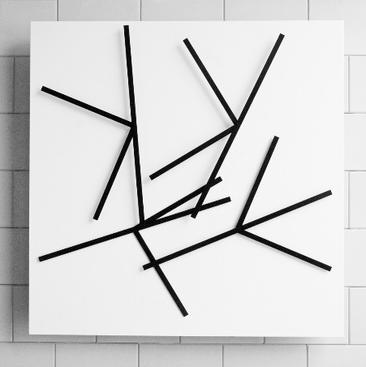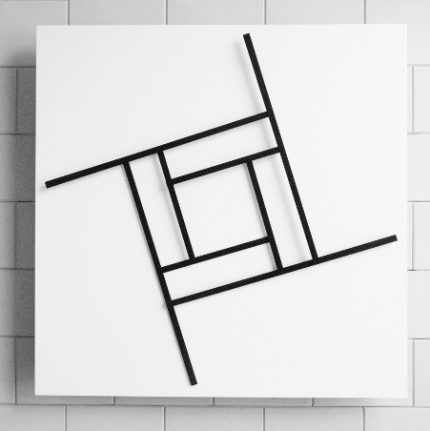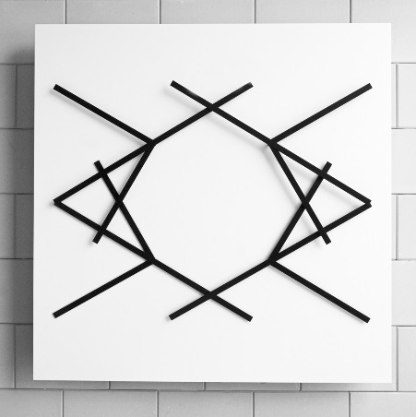

بتغيره إلى اللون الأزرق، فإن العمل الفني "ديناميك ستركشر 61114 بي" – "Dynamic Structure 61114 B"- يجعلنا نرى اللوحة القماشية وقد امتلأت بستة عناصر على شكل حرف T، بلون الكوبالت الساطع، وهي تدور عبر خلفية باللون الأزرق الداكن العميق. وتستدعي الحركة السائلة لهذا التركيب، إلى جانب الاستخدام الذكي للألوان؛ سمات لعبة "المشكال" – الرسم متغير الألوان – لكنها في هذه الحالة تم تكبير حجمها إلى لوحة قماشية تبلغ مساحتها 120 سنتيمتراً مربعاً. ويبدو الزمن وكأنه قد توقف، عندما نقوم بمراقبة الأنماط الهندسية اللانهائية التي يكشف عنها هذا العمل الفني.
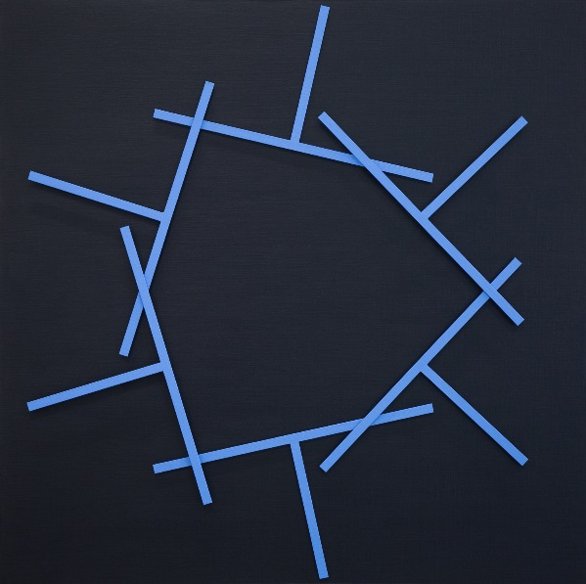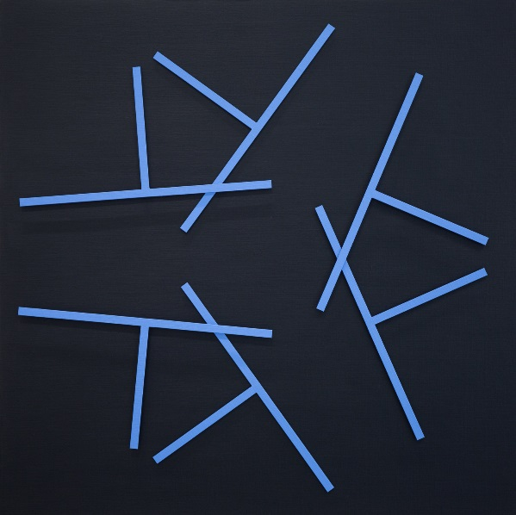
"ديناميك ستركشر 6618" – "Dynamic Structure 6618" – هو عمل فني حركي يدمج بين دائرتين باللون الأحمر ودائرتين باللون الأسود، تنتقل عبر لوحة قماشية باللون الأبيض الصافي، في حركات متتابعة منسقة، أحياناً ببطء ومن ثم بسرعة مرة أخرى. وتتحرك أزواج العناصر المكملة لبعضها البعض، بشكل مستقل عن بعضها البعض، وبسرعات مختلفة يمكن اختيارها. وجميع مكونات هذا التركيب مطلية يدوياً باستخدام الأكريليك وقام بتجميعها فان ڨيخل. وبالمثل، يضم العمل الفني "ديناميك ستركشر 10718" – "Dynamic Structure 10718" – مربعين باللون الأصفر مع مثلثين باللون الأسود، في حين يتكون "ديناميك ستركشر 12718" – "Dynamic Structure 12718" – من مثلثين مصمتين باللون الأزرق، يتناغمان مع زوجين من المربعات المفتوحة. وكل من هذه الأعمال الفنية الثلاثة، يبلغ قياسه 85 x 125 x 11 سم، ويمكن عرضها معاً كلوحة ثلاثية، أو بشكل منفرد.
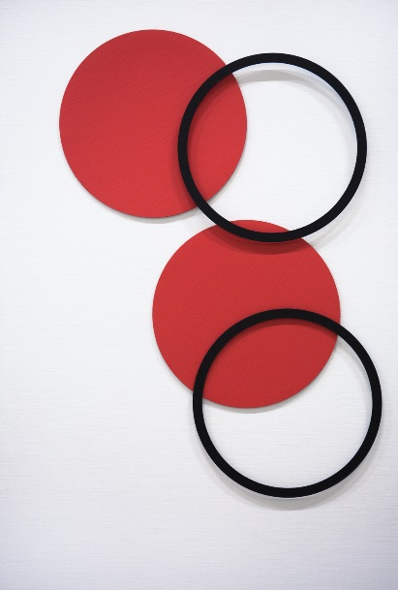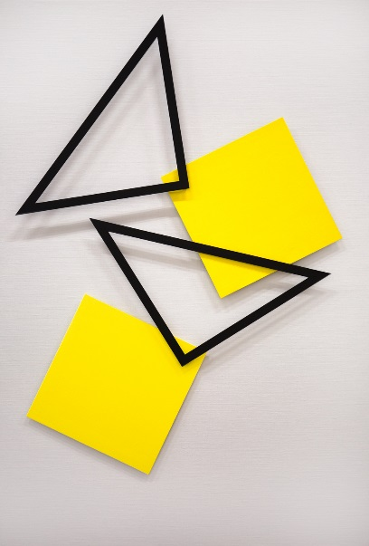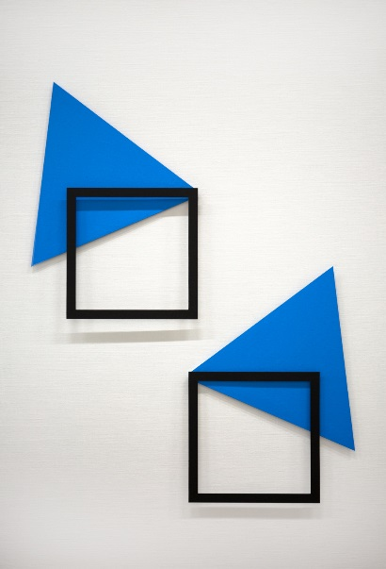

وتُعد مجموعة "ديناميك ستركشرز" عرضاً مثالياً لقوى التنويم المغناطيسي للفن الحركي – أي أسر أنظار المشاهدين – التي يتمتع بها فان ڨيخل؛ حيث تحاول تصوير مرور الزمن من خلال حركة العناصر، تماماً كما لو كانت عقارب لساعة جدارية. وكل قطعة من هذه الأعمال الفنية تحمل توقيع الفنان على الجزء الخلفي.

عن الفنان
أثناء دراسة فان ڨيخل في "أكاديمية الفنون الجميلة" في مدينة آمرشفورت، بهولندا، قام بإبداع قطعة فنية توضع على الحائط، كمشروع دراسي. وبينما كان يقوم بتنظيم القطع من أجل العثور على أفضل تركيب لتلك القطعة الفنية، لمعت في رأسه فكرة مفادها: "سيكون أمراً رائعاً إذا تحركت جميع القطع فعلياً عبر جميع الأوضاع"، وكان ذلك أول أعماله من الفن الحركي. وبعد أن أذهل التفاعل الشديد بين الفن والتكنولوجيا، فان ڨيخل، قرر أن يصبح فناناً محترفاً، ومن ثم عمل بجهد على التخصص في الفن الحركي، ولم ينظر بعدها أبداً إلى الخلف.

وطوال رحلته كفنان محترف، استخدم فان ڨيخل ورشته ومعداته المتخصصة لصالحه، من خلال إطلاقه مشروعاً تجارياً ناجحاً، لتصنيع منتجات الستانلس ستيل (الفولاذ المقاوم للصدأ)، وتنفيذ أعمال اللحام، ومكننة التنظيف. وقد أتاحت له هذه الشركة فرصة الاستمرار في الإبداع الفني، في الفترات الفاصلة بين تنفيذ وتسليم طلبات الإنتاج. وفي العام 2016، قام ببيع مشروعه التجاري من أجل اتباع شغفه، ومواصلة إبداع الفن الحركي كوظيفة بدوام كامل.

واليوم، وهو يبلغ من العمر 62 عاماً، فإن إخلاص فان ڨيخل وتفانيه في عمله يبدو أقوى من أي وقت مضى. وقد بيعت قطع أعماله الفنية إلى عدد من جامعي الأعمال الفنية أصحاب المجموعات الخاصة، كما يمكن أن نجدها في التراكيب الفنية التي توجد في المتاحف، والمساحات المفتوحة أمام العامة؛ بدءاً من المستشفيات وحتى مكاتب الشركات، وذلك عبر مختلف مناطق هولندا، وأيضاً في صالات العرض حول العالم. كما تم عرض أعماله في المعارض الفنية مثل "آرت ميامي" – Art Miami – وهو معرض معروف عالمياً بتركيزه على أعمال الفن الحديث والمعاصر. وحالياً يعمل فان ڨيخل على أكبر تحد واجهه حتى الآن؛ وهو إبداع نظام آلي ذاتي البرمجة بالكامل لتشغيل تراكيبه الحركية.

